DI TÍCH KIẾN TRÚC NGHỆ THUẬT THÁP BÌNH SƠN
(trích tại Cục di sản văn hóa)
Tháp Bình Sơn (Tháp Then, Tháp chùa Then, Tháp chùa Vĩnh Khánh) thuộc thị trấn Tam Sơn, huyện Sông Lô, tỉnh Vĩnh Phúc; là một kiến trúc Phật giáo mang dấu ấn của một giai đoạn khá dài (khoảng từ thế kỷ XIV tới XVI). Tháp Bình Sơn - Chùa Vĩnh Khánh toạ lạc trên một gò đất cao và rộng rãi, diện tích khu vực khoanh vùng bảo vệ là 17.200m2, bao gồm: Tháp Bình Sơn, tòa Tam bảo cũ, Tam bảo mới, giếng mực, nhà khách, hồ sen, cổng, các công trình phụ trợ.
1. Tháp Bình Sơn
Tháp hiện nay cao 16,5 mét, (chỉ còn 11 tầng và 1 tầng bệ vì phần chóp của tháp đã bị vỡ), được cấu tạo với bình đồ hình vuông nhỏ dần về ngọn, với cạnh của tầng dưới cùng là 4,45 mét, cạnh của tầng thứ 11 là 1,55 mét. Toàn bộ ngôi tháp được xây bằng gạch nung không tráng men. Từ bệ tháp đến hết tầng 2, có chiều cao dưới 6 mét hoa văn hoàn chỉnh nhất. Ở hai tầng này có họa tiết trang trí kỹ lưỡng với hàng hoa cúc, cánh sen, lá đề, hoa mặt nhẵn, rồng chạm nổi, cùng mô típ "sư tử hí cầu"… Từ tầng thứ ba trở lên, trang trí vẫn còn, nhưng càng lên cao, chiều ngang mặt tháp càng bị thu hẹp, thì trang trí cũng giảm dần. Về chất liệu, tháp Bình Sơn được xây dựng bằng ba loại gạch:
- Loại thứ nhất là “gạch khẩu”: có nhiều cỡ, hình chữ nhật, để trơn, dầy mỏng không nhất loạt như nhau. Những gạch này thường được dùng để xây chân bệ, “gờ chỉ” lộ ra ngoài, hoặc được chèn lên mấu các viên gạch ốp ở phía trong.
- Loại gạch thứ hai hình hộp, có trang trí, thường được dùng ở chân bệ và các đường diềm, mặt lộ ra ngoài lớn hơn mặt “gạch khẩu”. Loại gạch này được chế tác công phu, rõ ràng có gia công trong nhiều khâu.
- Loại thứ ba cũng là gạch trang trí, nhưng có phần khác loại thứ hai về hình dáng cũng như công dụng. Loại này thường được dùng để xây dựng các tầng tháp cao.
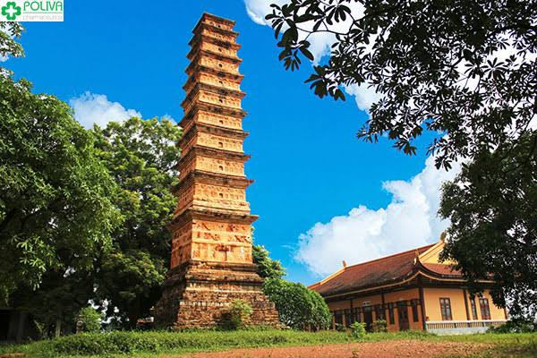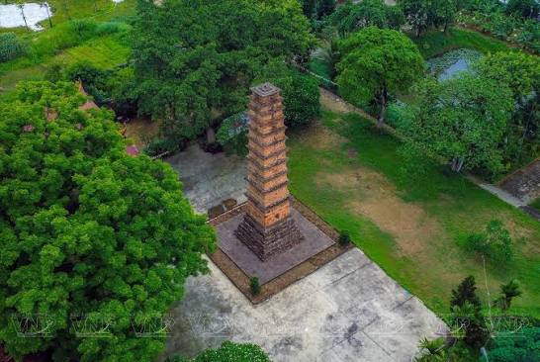
2. Toà Tam bảo cũ: được đại trùng tu năm 1976 lùi lại 20m so với vị trí cũ, dạng chữ Đinh, có diện tích 131,5 m2, bao gồm Tiền đường 5 gian (kích thước 7,55m x 13,12m), Hậu cung 3 gian (5,74m x 7,6m). Đặc biệt công trình có 2 cột đồng trụ phía trước, đua ra 6m, tạo như tay ngai. Nền lát gạch đỏ kích thước 250 x 250cm, cao so với sân 0,32m, đến chân tầu mái cao 1,87m, đến đáy thượng lương tiền đường cao 4,62m và đến đáy thượng lương hậu cung cao 4,53m. Hệ thống tượng thờ tại đây chủ yếu được làm bằng đất phủ sơn, niên đại cuối thế kỷ XIX, đầu thế kỷ XX, một vài tượng có niên đại thế kỷ XX.
3. Tam bảo mới: được xây dựng năm 2012, trên nền nhà tam bảo cũ, hình thức kiến trúc mang phong cách thiền viện. Mặt bằng hình chữ nhật kích thước 13,85m x 22,85m, không gian lớn và trống trải. Kết cấu công trình toàn bộ bằng bê tông cốt thép. Mái được làm thành nhiều lớp chia công trình thành dạng chồng diêm, mái dán ngói ống.
4. Giếng Mực: tương truyền vị trí này xưa kia là đế của một ngôi tháp cổ màu xanh, khi tháp cổ này biến mất để lại một hố sâu hình giếng tròn. Trải qua biến cố của thời gian, hiện nay giếng đã bị biến dạng, không tròn như xưa.
5. Nhà khách: mới được xây dựng năm 2012, diện tích 283,5m2 có mặt bằng chữ nhất, kiến trúc đao mái, phù hợp với kiến trúc cổ truyền thống.
6. Hồ sen: nằm ở vườn trước tháp Bình Sơn, hiện đang trồng sen, nhưng chưa kè bờ nên bị sạt lở nghiêm trọng.
7. Cổng vào khu di tích: gồm 4 cột trụ xây gạch, gắn 2 cánh cổng sắt ở lối chính giữa, hai lối bên rào tạm bằng cây, tre mang tính chất là cổng bảo vệ.
8. Một số trang trí của Tháp Bình Sơn
- Sư tử hý cầu: một trong những đồ án gây thắc mắc cho các nhà nghiên cứu là "sư tử hý cầu”, vì nó khác xa những con "sấu đớp ngọc" đội toà sen ở các bệ Phật thời Lý. Đồ án này phổ biến từ thế kỷ XVII và càng về sau nó càng đa dạng.
- Rồng: có sừng, uốn trong “ổ”, đầu quay vào giữa vòng tròn, thân không cuộn khúc mà lượn thành hình sin, do đó không "thắt túi", chân đạp ra ngoài, hoặc vắt qua thân để đạp ra ngoài, sống lưng hình “răng cưa” một chân trước đưa lên nắm "tóc"... Một số chi tiết vừa nêu phảng phất bóng dáng những con rồng cuối Trần, nhưng các chi tiết khác lại không cho phép quy con rồng trên tháp Bình Sơn vào một kiểu thức nhất định nào cả. Điều quan trọng hơn là rồng Bình Sơn thường đưa chân trước lên nắm tóc, trong một tư thế ngộ nghĩnh, rất nghịch ngợm, do đó khá "dân gian": trong trường hợp này, nó đã mang phong cách của mô - típ rồng vuốt râu thời hậu Lê. Qua so sánh kiểu thức, chưa có lý do gì để xếp Rồng Bình Sơn vào cùng một thời với những con rồng tiêu biểu mà chúng ta đã biết chắc chắn là ra đời dưới triều Trần.
- Lá đề: là một loại hình tương đối phổ biến, với những hoạ tiết hàm nhiều ý nghĩa. "Lá đề” Bình Sơn thuộc nhiều kiểu thức, nhưng kiểu nào cũng đơn giản, không thực trau chuốt như "lá đề" thời Lý. Trong một số trường hợp, các hình là những bông hoa nhỏ, hoạt và mềm mại, mang tinh thần trang trí kế thừa từ gốm Lý. Nhưng khá nhiều "lá đề" lại được trang trí bằng "sừng nhọn" và "u tròn" là những họa tiết đáng lưu ý. Trên thực địa, chúng ta đã gặp khá nhiều "sừng nhọn" và "u tròn" trang trí cho những di tích và di vật có niên đại khá chính xác, ví như Chùa Ngo (thế kỷ XVI) và chùa Bút Tháp có niên đại cụ thể (1647).
- Hoa cúc dây: đã có từ thời Lý dưới dạng uốn thành khung tròn, lòng khung chứa gọn các đồ án trang trí khác. Thời Trần kế thừa bố cục ô tròn đó. Ở Bình Sơn, mô - típ này đã bị ước lược đi: đường sống chính của “cúc dây" chỉ là một hình "sin" lượn nhẹ, và hình hoạ cũng không còn nữa. Nó không khác mấy so với "cúc dây” trên các bia thế kỷ XVI ở Văn Miếu (Hà Nội) và "cúc đây" trên bia chùa Bút Tháp (thế kỷ XVII).
- Đấu ba chạc (con sơn): một điểm đáng quan tâm là đấu này đã thấy xuất hiện từ thời Lý (Tháp Chương Sơn, Nam Định) chúng càng phổ biến hơn ở dưới thời Mạc (Đình Tây Đằng, Ba Vì, Hà Nội
II. ẨM THỰC & MUA SẮM
- Khu vực quanh tháp không có nhiều nhà hàng cao cấp, chủ yếu là các quán ăn bình dân phục vụ người dân địa phương.
- Đặc sản lân cận (Sông Lô, Lập Thạch): Cá thính Lập Thạch (món cá ướp ngô rang lên men chua). Đây cũng là đặc sản lý tưởng để mua về làm quà do dễ bảo quản, thời gian để được lâu.
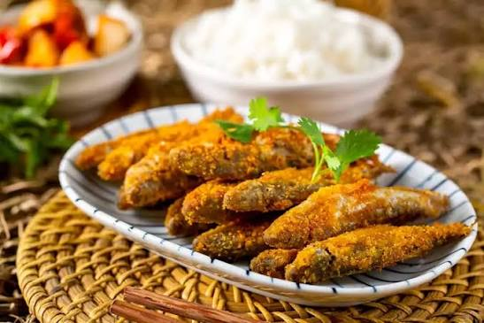
III. LỄ HỘI & VĂN HÓA
- Tên lễ hội: Lễ hội "Chùa - Tháp" (Chùa Vĩnh Khánh).
- Thời gian: Ngày 15 tháng Giêng (Rằm tháng Giêng âm lịch) hàng năm.
- Hoạt động: Rước kiệu, dâng hương lễ Phật, múa lân, cùng các trò chơi dân gian như cờ tướng, chọi gà, kéo co.
- Văn hóa - Tín ngưỡng: Thờ Phật, cầu quốc thái dân an, mùa màng tươi tốt.
IV. THỜI ĐIỂM DU LỊCH TỐT NHẤT
- Tháng 1 - 3 (Mùa xuân): Là thời điểm hoàn hảo nhất để kết hợp du xuân, dự lễ hội Rằm tháng Giêng, chiêm bái cầu an đầu năm trong thời tiết se lạnh.
V. THÔNG TIN HỮU ÍCH & DI CHUYỂN
- Giá vé: Tham quan tự do, miễn phí.
- Thời gian tham quan: Ngắn (khoảng 1 tiếng). Phù hợp ghép nối vào lịch trình tham quan các điểm khác ở Vĩnh Phúc.
- Phương tiện di chuyển: Ô tô cá nhân hoặc xe máy là thuận tiện nhất. Đi theo Quốc lộ 2 lên TP. Vĩnh Yên, sau đó rẽ hướng đi Sông Lô.
- Khoảng cách: Cách trung tâm Hà Nội khoảng 90km, đường đi dễ dàng. Có bãi đỗ xe rộng rãi trước khuôn viên chùa.
VI. LƯU Ý KHI TRẢI NGHIỆM
- Trang phục: Phải mặc trang phục kín đáo, lịch sự, tôn nghiêm (quần dài, áo có tay) vì đây là không gian chùa chiền và di tích linh thiêng.
- Bảo tồn: Không chạm mạnh hay tự ý leo trèo, viết vẽ bậy lên nền gạch nung cổ của di tích.

